
ПРАВИЛА
НАШОЇ
ГРУПИ



Рано–вранці посміхайся
і до кожного вітайся.

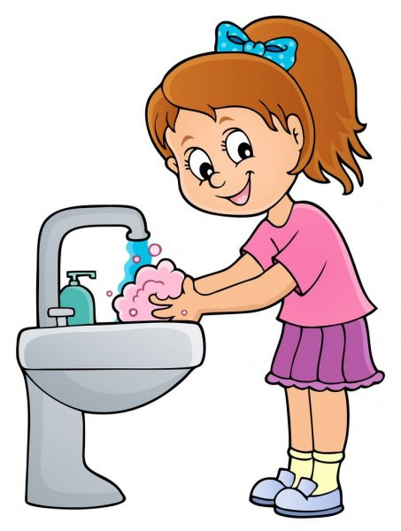
Спершу ніж
сідати їсти вимий
руки чисто-чисто.

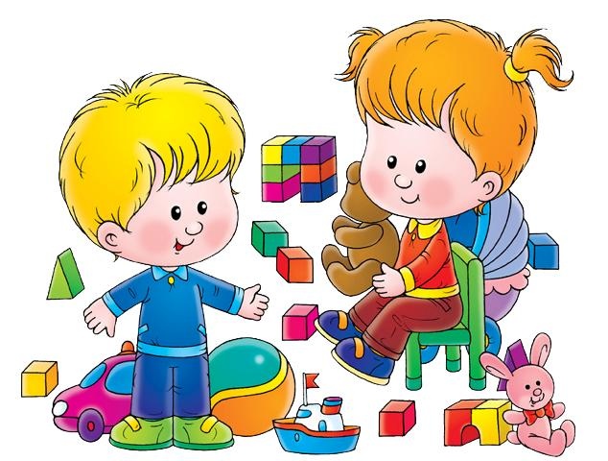

Їж охайно, не бруднись,за
столом не забарись.
Іграшки ви не
Ламайте,а дбайливо, дружньо грайте.
Гарно іграшки
складеш–потім швидко все знайдеш.
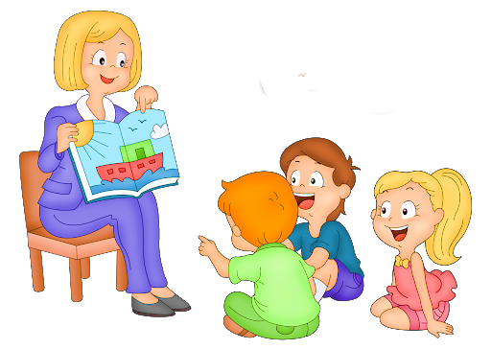
Слухай чемно і
уважно: вихователь все розкаже.


Щоб і гратись і стрибати, треба
добре вдень поспати.
Йти додому-
варто знати-разом з мамою і татом.



Як друг потрапив
у біду, завжди допоможи йому.

